复工复产政策兑现“一件事一次办”事项
办事指南

单位（盖章） 填报时间：2020年____月____日

一、事项名称：

我要申请全额退还增值税增量留抵税额

二、政策依据：

自2020年1月1日起，疫情防控重点保障物资生产企业可以按月向主管税务机关申请全额退还增值税增量留抵税额。
注意事项：办理增量留抵退税的疫情防控重点保障物资生产企业，可全额退还其2020年1月1日以后形成的增值税增量留抵税额，不需要计算进项构成比例。
（湘政发[2020]3号）（财政部 税务总局公告2020年第8号）

三、申请对象或条件：

1、列入省级及以上发展改革部门、工业和信息化部门确定的疫情防控重点保障物资生产企业名单的企业。（目前衡山县仅有“衡阳市力达康医疗器械有限公司”、“湖南华升金爽健康科技有限公司”两户企业）
2、增量留抵税额大于零。所称增量留抵税额，是指与2019年12月底相比新增加的期末留抵税额。
3、纳税人需在申报期内，先完成本期增值税纳税申报后，才能申请退还增量留抵税额。
4、如纳税人存在欠缴税费未缴清的情况，不予办理退税申请。
5、纳税人须先进行了退税账户账号备案登记才能办理退税申请。

- 申请材料

序 号 | 材料名称 | 材料类型（原件或复印件） | 份数 | 备注
1 | 《增值税期末留抵税额退税申请表  》 | 原件 | 4

五、办理环节

步骤 | 环节名称 | 办理人 | 手机号码 | 时限
1 | 申请（可选择通过电子税务局网上提交申请，也可选择到办税服务厅上门办理） | 窗口人员 |  | 符合条件的当场受理；不符合条件的履行一次性告知制度
2 | 审批 | 税务机关内部流转
3 | 领取文书 | 窗口人员 |  | 10个工作日

受理流程
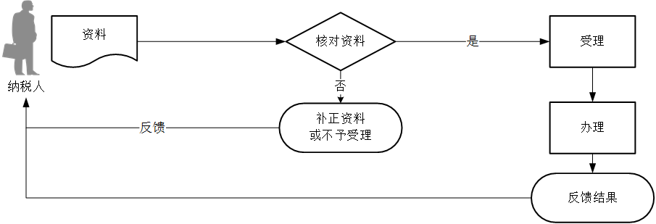

- 受理地址：
1、网上申报
纳税人登录成功后，通过【我要办税】－【一般退（抵）税管理】－【增值税期末留抵税额退税】的路径，进入“增值税期末留抵税额退税”申请功能页面。
点击[新增信息]，进入“新增增值税期末留抵税额退税”表单申请填报界面。
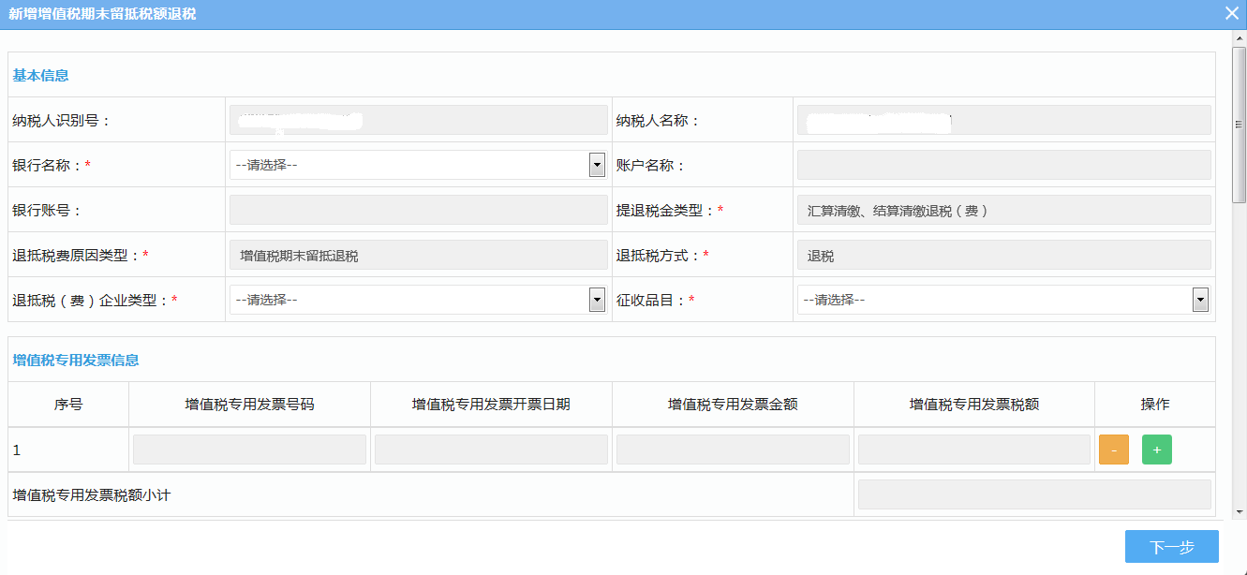
根据业务据实填报申请表单。
申请表单填报完毕后，点击[下一步]进入申请确认界面。选择[上一步]，退回申请表单填报界面可重新修改信息；选择[保存]，在“增值税期末留抵税额退税”主界面形成草稿，草稿支持修改、删除和查看功能；选择[提交]，申请事项将提交至主管税务机关，提交的涉税事项在税务机关未受理之前支持撤销和查看功能。
2、衡山县行政审批局

七、受理窗口：
衡山县行政审批局三楼综合窗口

- 是否联办：
是

- 联办部门：
工业和信息化部门

- 办结时限：
1、纳税人通过电子税务局申请的，符合条件的，税务机关在10个工作日内办结退税审批，纳税人登录电子税务局获取反馈结果。
2、纳税人通过办税服务厅申请的，符合条件的，税务机关在10个工作日内办结退税审批，纳税人在接到办税服务厅通知后，领取《税务事项通知书（增值税期末留抵税额退税）》。

- 咨询电话：
0734-5815887

- 投诉电话：
0734-5815887

- 兑现形式：
退还增值税增量留抵税额。纳税人申请退还留抵退税，应在增值税纳税申报期内，完成本期增值税纳税申报后，向主管税务机关提交《退(抵)税申请表》。

附件
增值税期末留抵税额退税申请表

填报时间：××年××月××日
金额单位：元
纳税人识别号 | ×××××× |  | 纳税人名称 |  |  | ××××
银行名称 | 接收国库退税税款的开户银行
账户名称 | 接收国库退税税款的开户银行账户名称 |  | 银行账号 | 接收国库退税税款的开户银行账号
退税原因类型 | 增值税增量留抵退税 |  | 退抵税方式 | 退税/抵欠/先抵后退
退抵税企业类型（请选择对应项目打√） |  |  | 集成电路企业 【】 2 类油品企业【 】疫情防控重点物资生产企业【√】
增值税专用发票信息
发票号码 |  | 开票日期 |  |  | 金额 |  | 税额
×××× |  | ××年××月××日 |  |  | ××元 |  | ××元
小 计 |  |  |  |  |  |  | ××元
海关进口专用缴款书信息
缴款书号码 |  | 填发日期 |  |  | 完税价格 |  | 代征增值税税额
×××× |  | ××年××月××日 |  |  | ××元 |  | ××元
小 计 |  |  |  |  |  |  | ××元
外购的 2 类油品已缴纳消费税信息
完税凭证号码 |  | 开票日期 |  |  | 金额 |  | 税额
×××× |  | ××年××月××日 |  |  | ××元 |  | ××元
小计 |  |  |  |  |  |  | ××元
当期购进设备进项税额 |  |  | ××元
期末留抵税额 | ××元 |  | 申请退税额 |  |  |  | ××元
接收人 |  |  | 接收日期

